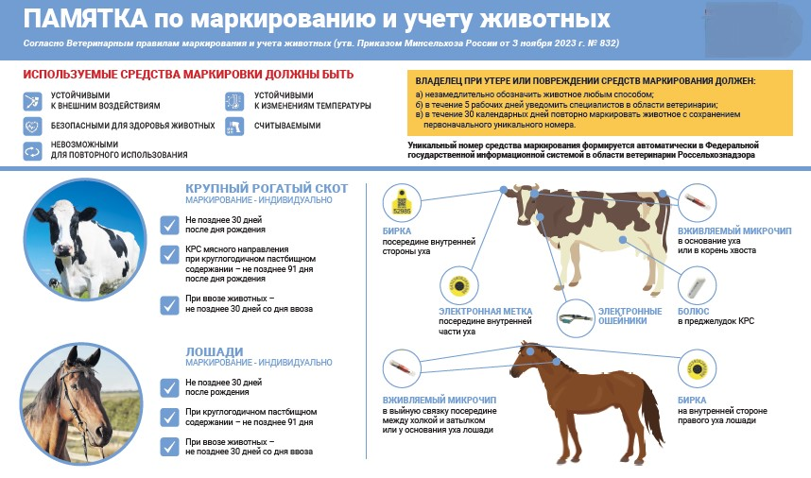

**Уважаемые Кузбассовцы!**

Правилами учета животных определен порядок и сроки учета.   
До **1 сентября 2024 года** должны быть промаркированы и поставлены на учет крупный рогатый скот и свиньи в хозяйствах, в том числе во всех личных подсобных хозяйствах, а также лошади и птица, содержащиеся в промышленных предприятиях.   
До **1 марта 2025 года** – лошади, содержащиеся в личных подсобных хозяйствах.

До **1 сентября 2025 года** – кролики, пчёлы и пушные звери.

До **1 сентября 2026 года** – овцы, козы и птица, содержащиеся в личных подсобных хозяйствах в количестве более 10 голов,  
а в количестве до 10 голов **не позднее 1 сентября 2029 года**.

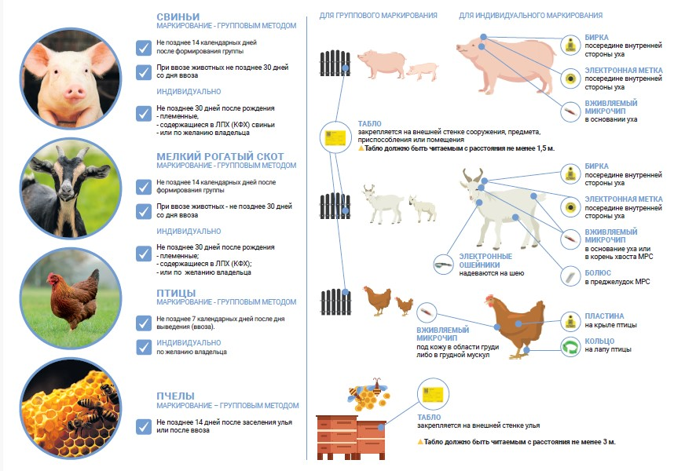Все сельскохозяйственные животные, находящиеся   
в личных подсобных хозяйствах граждан, подлежат внесению в похозяйственные книги в органах местного самоуправления. Регистрации и идентификации подлежит все поголовье с/х животных, в том числе народившийся молодняк, независимо от того выпускается он за территорию подворья или нет. Всем владельцам не идентифицированных животных и птицы необходимо обратиться в территориальные отделы администрации и к ветеринарным специалистам государственной ветеринарной службы для проведения мероприятий по учету и идентификации, а также для дальнейшего проведения необходимых диагностических исследований и вакцинаций в отношении своих животных.  
В случае сокрытия поголовья животных от идентификации   
и регистрации, а также несоблюдение сроков и правил маркирования животных с 1 сентября 2024 года предусмотрена административная ответственность в виде штрафа для граждан   
в размере от 500 рублей до 1000 рублей.